青岛市财政局文件

青财采〔2017〕1号

关于做好2017年政府采购
预算编报及计划备案工作的通知

市直各部门、单位：
《青岛市2017年政府集中采购目录及标准》（青财采〔2016〕号）（以下简称《采购目录》）已公布，结合新的政府采购一体化交易管理平台(以下简称“政府采购平台”)上线，现就2017年政府采购预算编报及采购计划备案有关事项通知如下：
- 关于政府采购预算的编报
（一）年初部门政府采购预算的编报
年初部门政府采购预算是指年初部门预算的基本支出和项目支出中相关政府采购项目的采购预算。
1.编制主体。国家机关、事业单位和团体组织。其中，有基层单位的，由主管预算单位审核后统一报送。
2.编制范围。使用财政性资金以及以财政性资金作为还款来源的借贷资金，采购集中采购目录以内或者分散采购限额标准以上的货物、服务和工程，包括适用《招标投标法》及其实施条例的工程建设项目，均应编报政府采购预算。具体包括：
⑴集中采购目录（《采购目录》附件1）以内的所有品目，不限金额；
⑵分散采购限额以上，即单项或批量货物类20万元以上（含），服务类及工程类30万元以上（含）的政府采购项目，限额以下不需报送。品目分类目录详见《采购目录》附件2；
⑶目录中列明可自行采购的项目。具体比照上述两类情形报送。
3.编制内容。包括：支出项目名称、采购品目、采购数量、单价、金额、资金来源等，填列内容与上年一致。政府采购项目预算应细化到具体品目。如需说明可在“规格要求”栏填列。
4.报送要求。
⑴通过“预算编制与执行一体化系统”报送，不需报送纸质表。具体操作详见附件。如有特殊情况单位应报送情况说明。
⑵编报时间从文件下发之日起，至2017年1月20日止，到期系统关闭不再受理。
5.批复。市财政局审核后，按照部门预算批复要求，将政府采购预算随部门预算一并批复各预算单位。
（二）其他政府采购预算的编报
其他政府采购预算主要包括：市财力投资项目采购预算、按基本建设管理的项目采购预算、年度部门预算执行过程中调整的采购预算。
1.编制主体。国家机关、事业单位和团体组织等项目承担单位。
2.编制范围。同年初部门政府采购预算编制范围。
3.编制内容。同年初部门政府采购预算编制内容。政府采购项目预算应细化到具体品目。如需说明可在“预算说明”栏填列，也可在“附件”栏添加相应附件。
4.报送要求。
⑴直接通过 “政府采购平台”报送。不需报送纸质表，调整的采购预算应报送情况说明。
⑵编报时间应于项目支出预算批复后或部门预算调整后实时办理。
5.批复。市财政局审核后，年度部门预算执行过程中调整的采购预算随预算调整文件一并批复；市财力投资项目和按基本建设管理的项目政府采购预算不需另行批复。
二、关于政府采购计划的编报及备案
结合新的“政府采购平台”,计划报备具体要求如下：
- 关于编报内容
除采购组织形式、采购方式等内容外，今年新增代理机构、是否执行建设部门工程招投标程序、是否PPP项目等内容。
- 关于代理机构的选择
1.选择“市政府采购中心”。对《采购目录》附件1中的下列项目，在计划编报时选择市政府采购中心。
⑴采购组织形式为批量集中采购的，5台（不含）以上的台式计算机、便携式计算机。
⑵单项或批量 20万元（含）以上的货物、160万元（含）以上的服务项目。
2.选择“社会代理机构”。未列入《采购目录》附件1中的品目，货物类20万元（含）以上，服务类及工程类30万元（含）以上的分散采购项目，应选择社会代理机构。
(三)关于采购方式的确定
1.“公开招标”方式。凡采购单项或批量160万元（含）以上的货物、服务以及200万元（含）以上的工程项目，计划编报时采购方式一律选择“公开招标”方式。如需变更为其他采购方式，预算单位应在“政府采购平台”的“公文流转”内提出“非招标采购方式”申请，经市财政局批准后，变更为其他非招标采购方式，并注明相应的审批文号（〔2017〕青财采准××号）。
延续性服务项目、经批准的自行采购项目报备要求同上。
2.其他采购方式。对于公开招标数额标准以下的货物、服务和工程项目，由预算单位根据政府采购法及条例规定的采购方式适用情形，结合实际情况，自行选择竞争性谈判、询价、单一来源、竞争性磋商采购方式。对于《采购目录》内自行采购项目，计划编报时选择“自行采购”方式，审批文号统一为青财采[2016]19号。
（四）报送时间及报送方式
为加快推进政府采购预算执行工作，加强项目采购的计划性，今年将采购计划与项目申报两个环节合二为一。年度政府采购计划由具体项目采购计划组成，应于政府采购预算批复后2个月内，通过“政府采购平台”一次性报送。“政府采购平台”将自动予以备案。

附件：政府采购预算表操作手册

青岛市财政局
2017年1月5日

───────────────────────────
青岛市财政局办公室 2017年1月5日印发
附件

政府采购预算表操作手册（单位用户）

业务流程
采购预算（二级单位）：
二级单位（录入、送审）→ 部门级单位（审核）→资产处初审→资产处复审→采购处初审→采购处复审→归口处室初审→归口处室复审
采购预算（部门级单位）：
部门级单位（录入、送审）→资产处初审→资产处复审→采购处初审→采购处复审→归口处室初审→归口处室复审

政府采购预算

进入政府采购预算表
登录预算编制与执行一体化系统(http://35.1.70.62)，输入用户名（单位编码+98）、密码，财年选择“2017”，依次选择基础资料-基础信息数据录入-选择政府采购预算表（2017年）（或政府采购预算表（其他），按实际情况选择）如图2-1
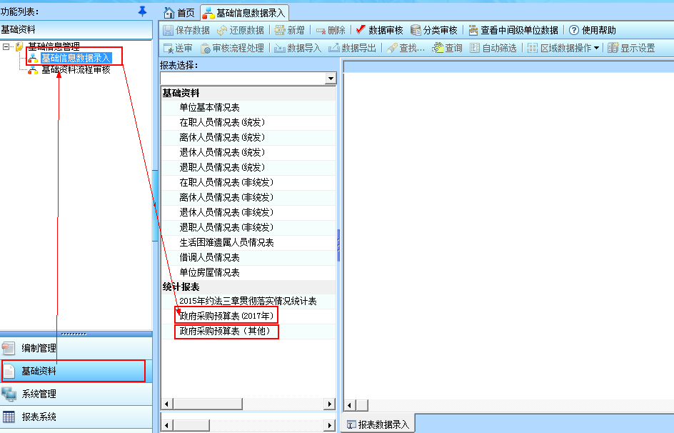
图2-1

政府采购预算数据录入
选择好报表后，进入政府采购预算填报界面，按照如图2-2所示，新增记录，注意：红色字段为必录字段，否则无法保存。
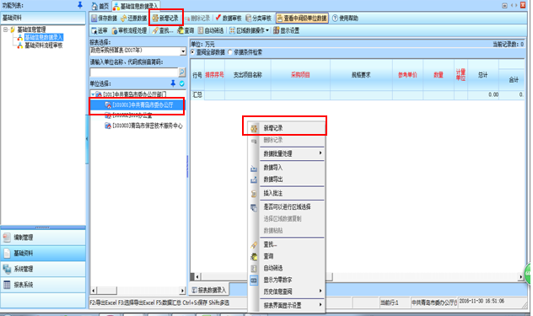
图2-2

数据审核
用户在录入完数据后，点击界面左上角的“保存数据”按钮，如图2-3，系统根据预算支出数据做数据校验，如果数据审核区域出现如图红框内的提示信息，请根据提示信息修改数据，直至不出现此类提示信息为止。
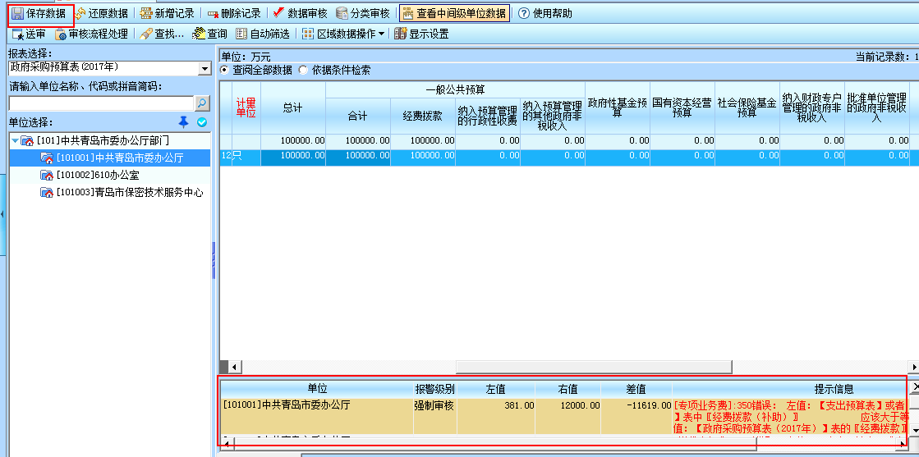
图2-3

政府采购预算表送审
用户在完成采购预算表的录入工作后，需要将预算数据送审至上级审核，具体操作如图2-4，点击“直接送审”后，政府采购预算工作完成。
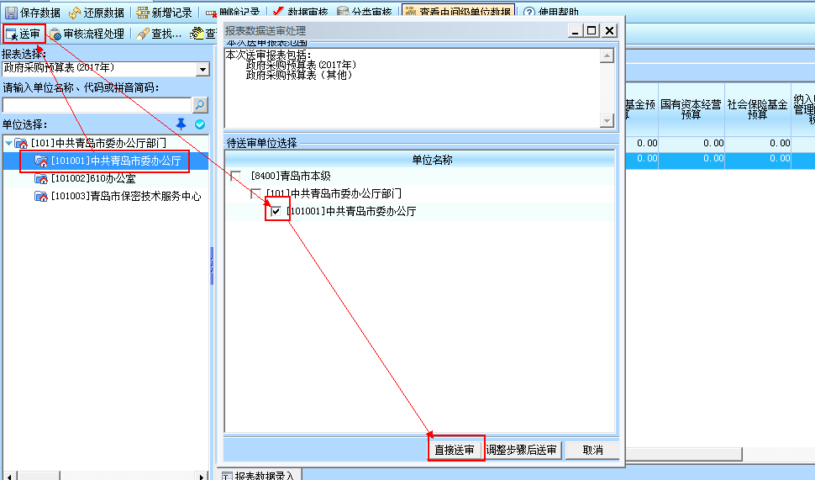
图2-4

政府采购预算表收回送审
政府采购预算表送审后，并且上级还未进行审核，可进行收回送审操作，具体步骤如图2-5
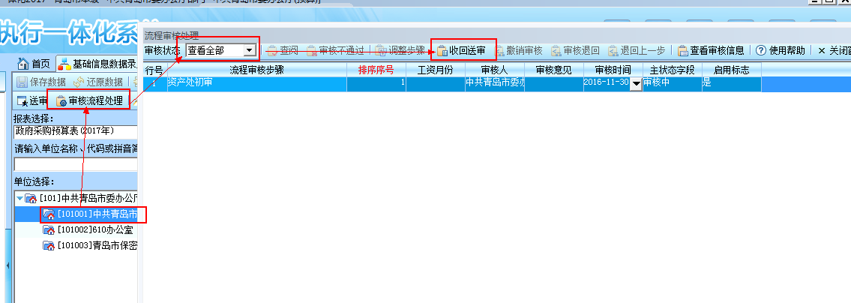图2-5

政府采购预算报表
数据上报后，单位用户可使用报表查看本单位的政府采购预算数据，如图2-6
